AGV操作指引及注意事项
操作指引：
1：AGV开机后约1min后手持设备连接WiFi ： hitrobot-2e71004
密码：hitrobot （当前默认自动连接）
（注：AGV默认WiFi：hitrobot-***，密码为：hitrobot）
2： 打开浏览器（推荐火狐）在网址项输入：10.42.0.1
（注：默认IP：10.42.0.1）
3：按照预定轨迹发布任务
注意事项：
1：开机时请确保AGV电量充足
2：开机时请确保在原点开机，原点位置参考图示
3：请确保货架摆放位置
特殊情况处理：
1：AGV发布指令不执行，看AGV周围是否有障碍物，确保无障碍物后在浏览器内点击取消任务按钮，重新发布
2：钻货架偏离货架，在浏览器内点击取消任务按钮，之后点击轨迹内【teb_agv_params_cb】的轨迹后，重新发布任务

JABIL局部地图及站点，轨迹备注参考
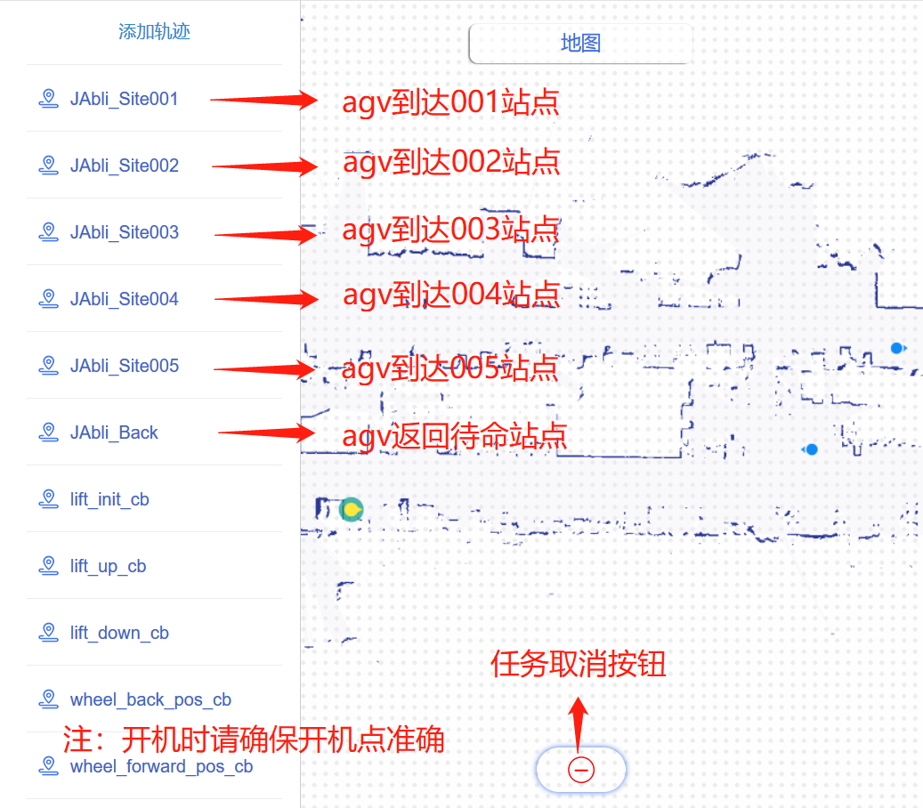
如果有解决不了的事情，请致电
手机：15290063614（孙）

